TPS61165 PWM Dimming issue

**TPS61165 schematics:**

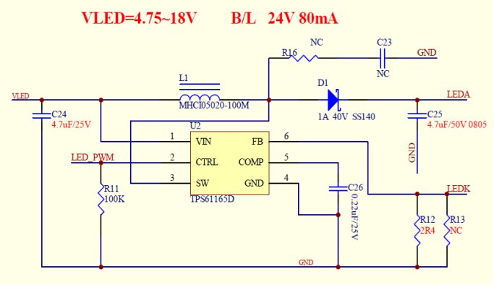

**CH1 : CTRL**

Description: CTRL pin waveform after the power up. **Is the TPS61165 into the ES mode?**

**CH1 : CTRL, CH2 : COMP, CH3 : LEDA(VOUT)**

Description: PWM dimming duty at 25%.

**CH1 : CTRL, CH2 : COMP, CH3 : LEDA(VOUT)**

Description: PWM dimming duty at 50%.

**CH1 : CTRL, CH2 : COMP, CH3 : LEDA(VOUT)**

Description: PWM dimming duty at 80%.

**CH1 : CTRL, CH2 : COMP, CH3 : LEDA(VOUT)**

Description: PWM dimming duty at 100%

